Кемеровский областной союз потребительских кооперативов
(Кемеровский облпотребсоюз)
Частное образовательное учреждение профессионального образования
«Кемеровский кооперативный техникум»
(ЧОУ ПО «Кемеровский кооперативный техникум»)

КУРСОВАЯ РАБОТА
по МДК.05.02
РАЗРАБОТКА КОДА ИНФОРМАЦИОННЫХ СИСТЕМ
На тему: Проектирование и разработка веб-сайта
для ИС «Компьютерный магазин»
Специальность 09.02.07 Информационные системы
и программирование

Выполнил студент
3 курса, ИС-231
Панков Данила Игоревич
___________________________________

Руководитель в группе:
Милевский Владислав Анатольевич

Кемерово 2026
СОДЕРЖАНИЕ

Введение 3
1. Теоретическая часть 4
1.1 Анализ предметной области 4
1.2 Сбор и анализ требований 9
1.2.1 Составление анкеты с вопросами для заказчика (брифа) 9
1.2.2 Разработка технического задания по брифу с ответами заказчика 13
1.3 Архитектурное проектирование 13
1.4 Детальное проектирование с использованием UML диаграмм 17
1.5 Оценка качества 22
1.5.1 Метрики качества программного обеспечения 22
1.5.2 Метрики функциональности 24
Практическая часть 25
2.1 Выбор среды разработки 25
2.2 Использование фреймворка Bootstrap для клиентской части 26
2.3 Реализация основного функционала 28
2.4 Создание модульных тестов 34
2.5 Оценка качества программного кода 37
2.5.1 Выбор инструмента статического анализа 37
2.5.2 Результаты анализа 38
Заключение 41
Библиографический список 43
ПРИЛОЖЕНИЯ 48
Приложение 1 48
Приложение 2 50
Приложение 3 54

Введение

Актуальность работы заключается в том, что развитие цифровой экономики и изменение потребительских привычек стимулируют активный рост рынка онлайн-торговли. В сегменте продажи компьютерной техники и электроники онлайн-формат становится предпочтительным благодаря возможности детального сравнения характеристик, чтения отзывов и получения экспертных рекомендаций. Для компаний наличие современного интернет-магазина является необходимым условием конкурентоспособности и расширения клиентской базы.
Цель работы разработка динамического веб-сайта интернет-магазина компьютерной техники «Пиксель» с функционалом каталога товаров, корзины, оформления заказов и личного кабинета пользователя.
Задачи работы:
- Провести анализ предметной области — собрать и проанализировать требования, составить бриф для заказчика, разработать техническое задание.
- Выполнить проектирование системы — разработать архитектуру приложения, структуру базы данных и схему взаимодействия компонентов.
- Разработать код приложения — реализовать функционал каталога, корзины, оформления заказов, регистрации и авторизации.
- Провести тестирование основного функционала — составить тестовые сценарии и кейсы, проверить корректность работы системы.
- Провести оценку нефункциональных требований с помощью метрик — оценить производительность, безопасность и удобство использования.
- Выполнить оценку качества кода по метрикам — проанализировать сложность, стилистику и сопровождаемость кода с помощью инструмента phpMetrics.
Объект исследования Процесс онлайн-продаж и интернет-торговли в сфере компьютерной техники и электроники. Предмет исследования Динамический веб-сайт интернет-магазина компьютерной техники «Пиксель».

1. Теоретическая часть

1.1 Анализ предметной области

Развитие цифровой экономики и изменение потребительских привычек стимулируют активный рост рынка онлайн-торговли. Особую динамику демонстрирует сегмент продажи компьютерной техники, комплектующих и электроники — категория товаров, для которых онлайн-формат покупки является наиболее удобным благодаря возможности детального сравнения характеристик, чтения отзывов и получения экспертных рекомендаций.
Общие показатели рынка
По данным исследования Data Insight и АКИТ (Ассоциация компаний интернет-торговли), рынок электронной коммерции в России демонстрирует устойчивый рост:
Таблица 1. Общие показатели рынка
Показатель | 2022 г. | 2023 г. | 2024 г. (прогноз)
Объём рынка e-commerce, трлн ₽ | 5,7 | 7,2 | 8,5+
Доля электроники и техники, % | 18% | 21% | 23%
Средний чек в категории «Компьютеры», ₽ | 12500 | 15800 | 18200
Количество онлайн-заказов, млн | 320 | 410 | 520
Факторы роста сегмента
- Увеличение проникновения интернета — 92% населения РФ имеют доступ к сети (Росстат, 2024)
- Развитие мобильных приложений — 68% заказов в категории «Электроника» оформляются со смартфонов
- Расширение ассортимента — онлайн-магазины предлагают до 50 000 наименований товаров против 3 000–5 000 в офлайн-точках
- Улучшение логистики — доставка в 95% населённых пунктов РФ, включая услуги сборки и настройки
- Доверие к онлайн-покупкам — 74% покупателей готовы приобретать технику онлайн при наличии гарантии и возможности возврата
Ключевые метрики эффективности
Для оценки успешности интернет-магазина используются три фундаментальные метрики:
LTV (Lifetime Value) — пожизненная ценность клиента. Показывает совокупную прибыль, которую компания получает от одного клиента за всё время взаимодействия.
Таблица 2. Пожизненная ценность клиента
Сегмент | Средний LTV, ₽ | Комментарий
Масс-маркет (бюджетная техника) | 8 000 – 15 000 | Низкий чек, высокая частота покупок аксессуаров
Средний сегмент | 25 000 – 45000 | Покупка ноутбуков, комплектующих, периферии
Premium-сегмент | 60 000 – 120 000 | Профессиональное оборудование, игровые сборки

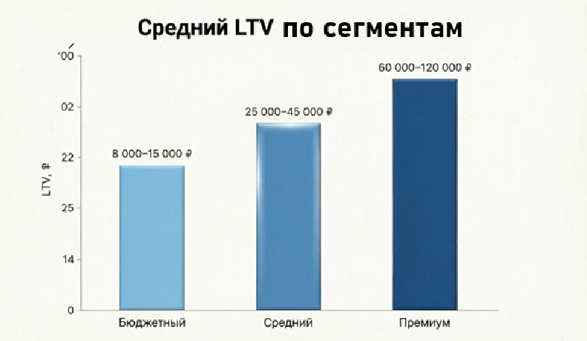
Рис. 1 Средний LTV по сегментам
CAC (Customer Acquisition Cost) — стоимость привлечения клиента. Средние значения по отрасли:
Таблица 3. Стоимость привлечения клиента
Канал привлечения | Средний CAC, ₽ | Эффективность
Контекстная реклама | 800 – 1 500 | Высокая, точное таргетирование
Социальные сети | 400 – 900 | Средняя, зависит от контента
Поисковое продвижение (SEO) | 200 – 600 | Высокая в долгосроке, низкая на старте
Реферальная программа | 100 – 300 | Очень высокая, но ограниченный охват

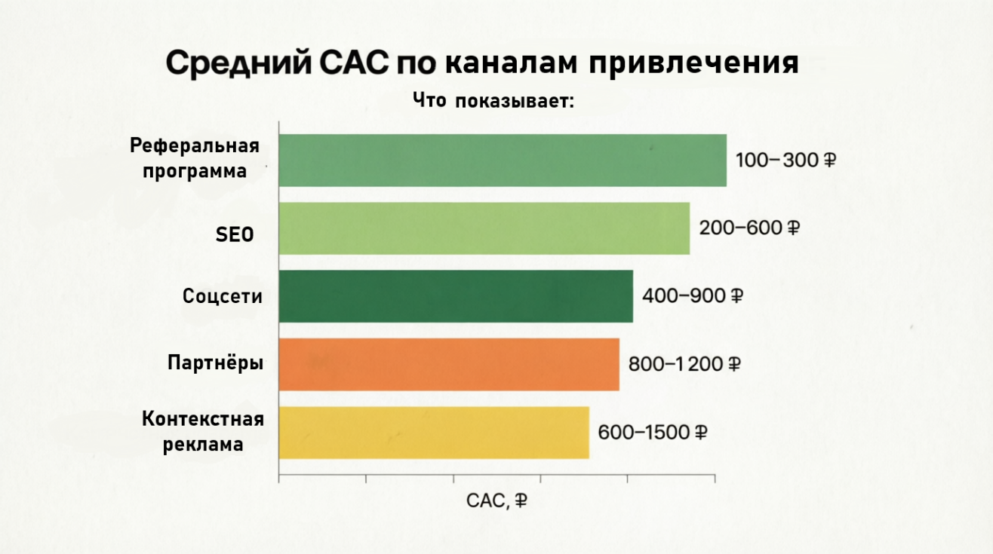
Рис. 2 Средний CAC по каналам привлечения
RR (Retention Rate) — коэффициент удержания клиентов. Средние значения:
Таблица 4. коэффициент удержания клиентов
Период | Средний RR | Комментарий
30 дней | 8% – 15% | Низкий повтор в коротком цикле
90 дней | 18% – 28% | Возврат за аксессуарами, расходниками
12 месяцев | 35% – 52% | Основной показатель лояльности

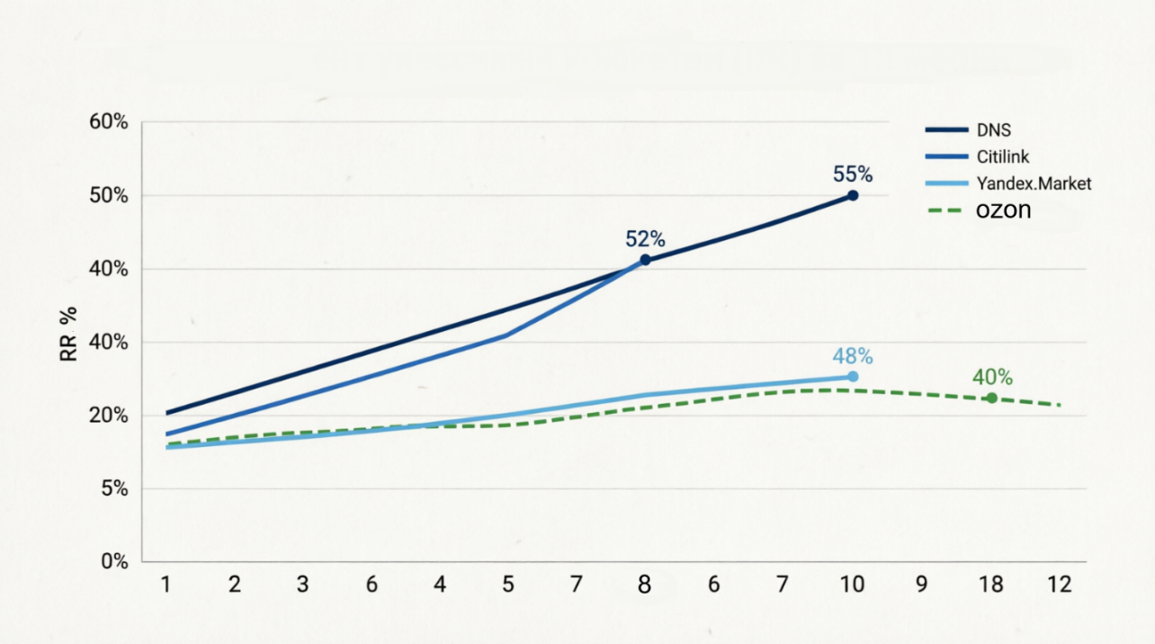
Рис. 3 коэффициент удержания клиентов

Юнит экономика
С точки зрения юнит экономики для города с населением 1 млн человек LTV составляет: примерно 35.000 тысяч рублей
CAC составляет: 1.000 тысяч
ROMI: 250%
Для города с населением 500.000 тысяч человек LTV составляет: 27.000 тысяч рублей
CAC: 750 рублей
ROMI 220%
Анализ конкурентов
Проведён анализ ведущих игроков рынка: DNS, Ситилинк, Яндекс.Маркет. Выполнен SWOT-анализ для выявления сильных и слабых сторон конкурентов.
SWOT-анализ DNS:
Таблица 5. SWOT-анализ DNS
Сильные стороны (Strengths) | Слабые стороны (Weaknesses)
Лидер рынка компьютерной техники | Перегруженный интерфейс
Конфигуратор ПК (уникальная функция) | Долгая загрузка страниц
Широкая сеть магазинов (3 000+) | Сложная навигация для новичков
Детальные фильтры и поиск | Агрессивный маркетинг

Возможности (Opportunities) и Угрозы (Threats):
Таблица 6. Возможности (Opportunities) и Угрозы (Threats):
Возможности | Угрозы
Рост рынка киберспорта и стриминга | Демпинг со стороны маркетплейсов
B2B сегмент | Дефицит и скачки курсов валют
Развитие Trade-in | Параллельный импорт
Целевая аудитория
Основная аудитория: частные покупатели 18–35 лет, собирающие ПК самостоятельно или делающие апгрейд. Средний чек: 25–40 тысяч рублей.
Дополнительная аудитория: малый бизнес (студии, игровые клубы). Средний чек: от 100 тысяч рублей.
Заключение по подразделу: Анализ показал высокий потенциал рынка онлайн-торговли компьютерной техникой и целесообразность разработки специализированного интернет-магазина «Пиксель». Ключевые метрики отрасли задают чёткие ориентиры роста показателей прибыльности бизнеса в отрасли: LTV 30–40 тыс. ₽, CAC ≤ 900 ₽, RR ≥ 40%.

1.2 Сбор и анализ требований

1.2.1 Составление анкеты с вопросами для заказчика (брифа)
Бриф — это структурированный документ, содержащий основные требования заказчика к разрабатываемой системе, её цели, целевую аудиторию, функциональные и технические характеристики. Этот документ является фундаментом всего проекта, так как именно на его основе формируются технические требования, проектируется архитектура системы и планируются этапы разработки.
Зачем нужен бриф:
- Фиксация ожиданий — позволяет зафиксировать видение проекта всеми участниками (заказчиком, разработчиками, дизайнерами)
- Определение границ проекта — помогает понять, что входит в scope проекта, а что выходит за его рамки
- Оценка ресурсов — на основе брифа можно точно оценить необходимые сроки, бюджет и компетенции команды
- Снижение рисков — раннее выявление противоречий и неясностей в требованиях позволяет избежать дорогостоящих изменений на поздних этапах
- Основа для ТЗ — бриф служит исходным материалом для разработки детального технического задания
Для проекта «Пиксель» был составлен комплексный бриф, включающий 10 вопросов, сгруппированных по пяти основным блокам:
Структура брифа:
1. Общая информация о проекте В этом блоке уточнялись стратегические аспекты:
- Основные бизнес-задачи проекта (увеличение продаж, расширение географии, улучшение имиджа)
- Целевые показатели эффективности (KPI)
- Сроки запуска MVP и полного релиза
- Выделенный бюджет на разработку и поддержку
2. Целевая аудитория Блок посвящён пониманию пользователей системы:
- Основные сегменты аудитории (частные лица, бизнес-клиенты)
- Демографические характеристики (возраст, доход, география)
- Поведенческие паттерны и потребности
- Средний чек и частота покупок
3. Функциональные требования Детальное описание необходимого функционала:
- Обязательные функции (каталог, фильтрация, корзина, оплата)
- Желательные функции (конфигуратор ПК, программа лояльности)
- Интеграции с внешними системами (1С, платёжные шлюзы)
- Структура каталога и карточка товара
4. Технические требования Технические аспекты реализации:
- Предпочтения по технологическому стеку
- Требования к интеграциям (1С:УТ 11.5, службы доставки)
- Требования к безопасности (152-ФЗ, SSL, защита данных)
- Требования к CMS и удобству администрирования
5. Дизайн и юзабалити Визуальные и пользовательские аспекты:
- Предпочтения по визуальному стилю
- Референсы (примеры понравившихся сайтов)
- Требования к мобильной версии
- Фирменный стиль (логотип, цвета)
Методология проведения брифинга:
Брифинг проводился в формате структурированного интервью с владельцем сети магазинов. Использовались три типа вопросов:
- Открытые вопросы — позволяли заказчику свободно изложить своё видение (например, «Какие основные бизнес-задачи должен решать новый интернет-магазин?»)
- Закрытые вопросы — требовали конкретного ответа «да/нет» или выбора из вариантов (например, «Планируете ли вы интеграцию с 1С?»)
- Уточняющие вопросы — помогали детализировать ответы и выявить скрытые требования (например, «Конфигуратор: вы представляете его как пошаговый мастер с проверкой совместимости или просто как список выбранных компонентов?»)
Результаты опроса заказчика:
В ходе брифинга заказчик определил следующие ключевые приоритеты и требования:
Бизнес-цели:
- Основная цель: увеличение объёма продаж за счёт онлайн-канала с целевым показателем 50% заказов через сайт в течение первого года работы
- Расширение географии: выход за пределы области на соседние регионы за счёт организации доставки
- Обновление имиджа: позиционирование как современного технологичного магазина для привлечения молодой аудитории 18–35 лет
Целевая аудитория:
- Основной сегмент: частные покупатели 18–35 лет, собирающие ПК самостоятельно или делающие апгрейд. Средний чек: 25–40 тысяч рублей. Особенность: 60% трафика поступает с мобильных устройств
- Дополнительный сегмент: малый бизнес (студии, игровые клубы), закупающий технику оптом. Средний чек: от 100 тысяч рублей
Ключевой функционал:
- Обязательно: каталог с фильтрами по характеристикам (цена, бренд, сокет, объём памяти), сравнение товаров, проверка наличия в магазинах, корзина и оформление заказа в один клик
- Желательно: конфигуратор ПК с проверкой совместимости компонентов, чат с техническим специалистом, раздел с образовательным контентом (обзоры, гайды)
- Личный кабинет: история заказов, трекинг доставки, повторный заказ в один клик, сохранённые конфигурации, программа лояльности с начислением баллов (возможность оплаты до 30% заказа)
Технические требования:
- Интеграции: обязательная синхронизация с 1С:УТ 11.5 (обновление цен и остатков каждые 15 минут), подключение платёжных шлюзов (Тинькофф, Сбербанк, СБП), интеграция со службами доставки (СДЭК, Почта России)
- Безопасность: соответствие 152-ФЗ, SSL-сертификат, безопасная обработка платёжных данных PCI DSS
- CMS: удобный визуальный редактор для самостоятельного управления контентом менеджерами
Дизайн и юзабилити:
- Визуальный стиль: минималистичный, современный, с «воздухом» и современной типографикой (не как прайс-лист 2010 года)
- Референсы: DNS и Ситилинк (чисто, понятно, акцент на характеристиках), но с большим пространством
- Мобильная версия: приоритет mobile-first, так как 60% трафика со смартфонов
- Фирменный стиль: сохранение логотипа и фирменных цветов (синий + оранжевый)
Сроки и бюджет:
- MVP (каталог + корзина + оплата): 3 месяца
- Полный релиз (конфигуратор + личный кабинет): 6 месяцев
- Бюджет разработки: 1,2–1,5 млн рублей
- Поддержка и хостинг: 50–70 тыс. рублей в месяц
Подробные ответы заказчика с расшифровкой всех 10 вопросов представлены в Приложении 2.
Резюме:
На основе проведённого брифинга и детального анализа ответов заказчика были сформированы чёткие, измеримые и реалистичные требования к системе. Бриф позволил:
- Понять реальные бизнес-потребности и приоритеты заказчика
- Определить целевую аудиторию и её особенности
- Сформировать перечень обязательного и желательного функционала
- Выявить технические ограничения и требования к интеграциям
- Зафиксировать ожидания по срокам и бюджету
Эти требования легли в основу Технического задания, которое детализирует каждый аспект разрабатываемой системы.

1.2.2 Разработка технического задания по брифу с ответами заказчика
Техническое задание (ТЗ) — это основной документ, определяющий подробные требования к разрабатываемой системе, её функциональность, технические характеристики, ограничения, этапы разработки и критерии приёмки. ТЗ служит юридической основой договора между заказчиком и исполнителем, а также руководством для всей команды разработки.
Структура разработанного ТЗ
На основе ответов заказчика было разработано комплексное техническое задание, включающее пять основных разделов и приложение с чек-листами тестирования:
1. Общие положения Этот раздел определяет контекст проекта:
- Назначение документа — для разработчиков, тестировщиков и заказчика
- Цели и задачи проекта — создание веб-приложения для онлайн-продажи компьютерных комплектующих
- Используемые термины — определения ключевых понятий (Пользователь, Заказ, Корзина, Каталог, Личный кабинет)
- Общее описание системы — технологический стек (PHP 8.2+, MySQL 8.0+, Bootstrap 5, Apache 2.4+)
2. Функциональные требования Самый объёмный раздел, детально описывающий возможности системы:
- Каталог товаров: просмотр с пагинацией (≤ 12 товаров на странице), фильтрация по категориям и характеристикам
- Карточка товара: детальная информация, кнопка «В корзину», отображение наличия
- Корзина: хранение в сессии, изменение количества, очистка
- Оформление заказа: в 1 шаг, валидация данных (ФИО, email, телефон, адрес), email-уведомление
- Регистрация и авторизация: проверка уникальности email, хэширование пароля, email-подтверждение
- Личный кабинет: история заказов, редактирование профиля, смена пароля
3. Нефункциональные требования
- Безопасность: хэширование паролей (password_hash), защита от XSS-атак (htmlspecialchars), подготовленные SQL-запросы (PDO)
- Надёжность: логирование ошибок БД, сохранение сессии
- Юзабилити: адаптивный интерфейс, визуальная валидация форм, понятные сообщения об ошибках
4. Ограничения
- Технологические: PHP 8.2+, MySQL 8.0+, Apache 2.4+, без фреймворков (vanilla PHP), Bootstrap 5
- Бюджетные: разработка 1,2–1,5 млн ₽, поддержка 50–70 тыс. ₽/мес
- Временные: MVP — 3 месяца, полный релиз — 6 месяцев
- Ресурсные: до 1000 товаров, 10 000 пользователей, 50 000 заказов, БД до 500 MB
5. Предположения и критерии приёмки
- Допущения: интернет ≥ 10 Мбит/с, современные браузеры, SMTP Gmail
- Критерии завершения: реализация всех требований, успешное тестирование, отсутствие критических ошибок, документация
- Процедура приёмки: доступ к репозиторию, тестирование по чек-листу, устранение замечаний (3 дня), подписание акта
Основные функциональные требования для MVP: Для минимально жизнеспособного продукта (запуск через 3 месяца) определён обязательный функционал:
Каталог товаров с пагинацией и базовой фильтрацией
Карточка товара с описанием и кнопкой «В корзину»
Корзина с управлением количеством товаров
Оформление заказа в 1 шаг с валидацией
Регистрация и авторизация с email-подтверждением
Личный кабинет с историей заказов и редактированием профиля

1.3 Архитектурное проектирование
Для проекта «Пиксель» выбрана итеративная модель разработки.
Итеративная разработка — это подход, при котором проект разбивается на небольшие циклы (итерации), каждая из которых включает этапы анализа, проектирования, реализации и тестирования. После каждой итерации получается рабочая версия продукта с новым функционалом.
Преимущества итеративной модели:
- Раннее получение рабочего продукта (MVP)
- Гибкость к изменениям требований
- Возможность получения обратной связи после каждой итерации
- Снижение рисков за счёт поэтапной разработки
- Прозрачность процесса для заказчика
Спецификация требований для 1-й итерации (MVP):
- Каталог товаров с базовой фильтрацией
- Карточка товара
- Корзина
- Оформление заказа
- Базовая регистрация и авторизация
Архитектура проекта
Выбрана клиент-серверная архитектура.
Клиент-серверная архитектура — это модель, в которой клиент (браузер пользователя) отправляет запросы серверу, а сервер обрабатывает их и возвращает ответы.
Преимущества:
- Централизованное хранение данных
- Масштабируемость
- Безопасность
- Возможность работы с множеством клиентов одновременно
Выбор СУБД MySQL 8.0+.
Обоснование выбора:
- Бесплатная/open-source
- Широкая поддержка и документация
- Совместимость с PHP через PDO
- Надёжность и производительность
- Поддержка транзакций
- Простота администрирования
Паттерн MVC (Model-View-Controller)
Выбран паттерн MVC (Model-View-Controller) для организации программного кода.
MVC — это архитектурный паттерн, разделяющий приложение на три компонента:
- Model (Модель) — работает с данными (базой данных)
- View (Представление) — отображает данные пользователю
- Controller (Контроллер) — обрабатывает ввод пользователя, взаимодействует с моделью и представлением
Обоснование выбора:
- Разделение ответственности (Separation of Concerns)
- Упрощение тестирования
- Возможность параллельной разработки
- Повторное использование кода
- Лёгкость поддержки и расширения
Структура каталогов проекта:
/project-root
├── /src
│ ├── /Controllers
│ ├── /Models
│ ├── /Views
│ ├── /Services
│ └── /Configs
├── /public
│ ├── /css
│ ├── /js
│ └── /uploads
├── /tests
└── index.php

1.4 Детальное проектирование с использованием UML диаграмм
Диаграмма компонентов показывает основные модули системы и их взаимосвязи:
Основные компоненты:
- Каталог товаров — хранит информацию о товарах, предоставляет API для поиска и фильтрации
- Корзина — управляет списком выбранных товаров, рассчитывает сумму
- Обработка заказов — принимает оформленную корзину, создаёт заказ, интегрируется с платёжными системами
- Управление пользователями — регистрация, аутентификация, хранение профилей
- Аналитика — агрегирует события и метрики со всех модулей\

ER диаграмма
ER-диаграмма (Entity-Relationship diagram) представляет собой визуальную модель структуры базы данных интернет-магазина «Пиксель». На диаграмме отображены четыре основные сущности (таблицы), их атрибуты (поля) и взаимосвязи между ними. ER диаграмма используется для моделирования объектов и сущности базы данных и взаимосвязи между ними. На рисунке 4 представлена логическая модель базы данных.
Взаимосвязи:
- users → orders
Один пользователь может оформить несколько заказов.
- orders → order_
Один заказ может содержать несколько позиций товаров.
- products → order_item
Один товар может встречаться в нескольких заказах.
- orders ↔ products
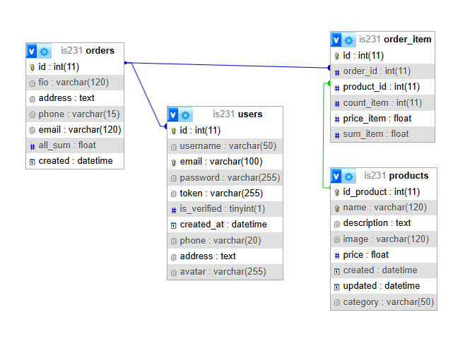
Рис. 4 ER-диаграмма базы данных
Реализуется через промежуточную таблицу order_item: один заказ содержит множество товаров, и один товар может быть в множестве заказов.

Диаграмма деятельности (Activity Diagram) — это вид UML-диаграммы, который используется для моделирования рабочих процессов и бизнес-процессов системы. Она показывает последовательность действий, условия перехода между ними, параллельные процессы и участников, выполняющих каждое действие.
Описание диаграммы процесса оформления заказа
На рисунке представлена диаграмма деятельности процесса оформления заказа, которая включает четыре вертикальные дорожки (swimlanes), соответствующие участникам процесса:
Дорожка «Клиент»:
- Инициирует процесс подачи заявки
- Принимает решение при отсутствии товара (выбрать альтернативу или ожидать поставки)
Дорожка «Система»:
- Фиксирует заявку в базе данных
- Проверяет наличие товара на складе
- Отправляет уведомления клиенту
Дорожка «Сотрудник»:
- Согласовывает условия сделки при наличии товара
- Предлагает альтернативные варианты при отсутствии товара
- Взаимодействует с клиентом для принятия решения
Дорожка «Склад»:
- Готовит заказ к отправке
- Осуществляет физическую отправку товара клиенту
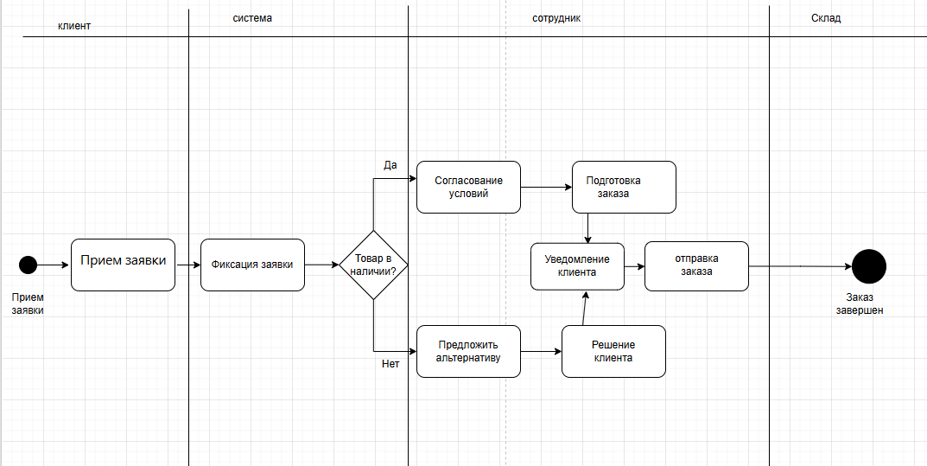
Рис. 5 Диаграмма деятельности

Диаграмма последовательности для оформления заказа
Последовательность действий при оформлении заказа:
- Пользователь нажимает «Оформить заказ» в корзине
- Контроллер OrderController получает данные формы
- Вызывается ValidateOrderData::validate() для проверки данных
- При ошибках — возврат на форму с сообщениями
- При успехе — создание заказа через OrderDBStorage::saveData()
- Сохранение позиций заказа в order_item
- Отправка email-уведомления
- Очистка корзины
- Редирект на страницу успеха
Диаграмма классов проекта
Основные классы системы:
Контроллеры:
- HomeController — главная страница
- ProductController — каталог и карточка товара
- BasketController — управление корзиной
- OrderController — оформление заказов
- AuthController — регистрация и авторизация
- ProfileController — личный кабинет
Модели:
- Product — работа с товарами
- Order — работа с заказами
- User — работа с пользователями
Сервисы:
- ValidateRegisterData — валидация регистрации
- ValidateOrderData — валидация заказа
- UserDBStorage, ProductDBStorage, OrderDBStorage — работа с БД
Представления:
- HomeTemplate, ProductTemplate, BasketTemplate, OrderTemplate, AuthTemplate, ProfileTemplate
ER-диаграмма базы данных
Основные сущности:
- users (пользователи)
  - id, username, email, password, phone, address, avatar, created_at, is_verified, token
- products (товары)
  - id, name, description, price, image, category, created_at
- orders (заказы)
  - id, user_id, fio, email, phone, address, all_sum, created, status
- order_item (позиции заказа)
  - id, order_id, product_id, count_item, price_item, sum_item
Связи:
- users → orders (1:M) — один пользователь может иметь много заказов
- orders → order_item (1:M) — один заказ содержит много позиций
- products → order_item (1:M) — один товар может быть во многих заказах
Тестовые сценарии и тестовые кейсы
Разработаны модульные тесты для проверки валидации данных:
ValidateRegisterDataTest:
- testValidateSuccess — проверка корректных данных
- testValidateEmptyUsername — пустое имя
- testValidateEmptyEmail — пустой email
- testValidateInvalidEmail — некорректный email
- testValidateShortPassword — короткий пароль
- testValidatePasswordMismatch — несовпадение паролей
- testSanitizeRemovesXSS — защита от XSS
ValidateOrderDataTest:
- testValidateSuccess — проверка корректных данных заказа
- testValidateEmptyFIO — пустое ФИО
- testValidateShortAddress — короткий адрес
- testValidateLongAddress — длинный адрес
- testValidateInvalidPhone — некорректный телефон
- testSanitizePhoneRemovesNonNumeric — санитизация телефона
Покрытие тестами:
- 14 тестов для ValidateOrderData
- 12 тестов для ValidateRegisterData
- Покрытие всех полей валидации: 100%
- Покрытие правил валидации: 100%

1.5 Оценка качества

1.5.1 Метрики качества программного обеспечения
Метрика — это количественный показатель, который позволяет оценить различные аспекты процесса разработки программного обеспечения. Метрики используются для объективной оценки качества кода, производительности системы, эффективности команды разработчиков и других важных параметров. Они дают возможность не только отслеживать прогресс, но и выявлять потенциальные проблемы на ранних стадиях разработки.
Классификация метрик
1. Метрики кодирования Эти метрики измеряют качество написанного кода. Например, такие показатели, как количество строк кода, уровень сложности функций, количество комментариев и т.д., позволяют оценить читаемость и поддерживаемость кода.
Так, метрика цикломатической сложности оценивает сложность программы путем подсчета количества независимых путей выполнения кода. Высокий уровень цикломатической сложности может указывать на то, что код трудно читать и поддерживать.
2. Метрики тестирования На этапе тестирования важно контролировать покрытие тестами, количество обнаруженных ошибок, время выполнения тестов и другие параметры. Это помогает убедиться, что программа работает корректно и соответствует требованиям.
Так, метрика покрытия тестами оценивает процент кода, покрытый автоматическими тестами, является важным показателем качества. Чем выше этот процент, тем больше уверенности в том, что ошибки будут обнаружены до выпуска продукта.
3. Производственные метрики Когда продукт уже запущен в эксплуатацию, необходимо следить за такими показателями, как время отклика системы, доступность сервиса, частота сбоев и пр. Эти метрики помогают поддерживать высокий уровень обслуживания пользователей.
4. Управленческие метрики Сюда входят показатели, связанные с управлением проектом, например, сроки выполнения задач, бюджет, производительность команды. Эти метрики помогают руководителям принимать обоснованные решения и управлять ресурсами более эффективно.

1.5.2 Метрики функциональности
Функциональность ПО будет проверяться с помощью следующих метрик:
Количество реализованных требований Это одна из базовых метрик, которая показывает, сколько функциональных требований было выполнено в рамках проекта. Она помогает понять, насколько полно система удовлетворяет ожиданиям заказчика.
Таблица 7. Количество реализованных требований
Категория требований |  | Реализовано | Процент
Каталог товаров |  | 4 | 100%
Корзина |  | 3 | 100%
Оформление заказа |  | 5 | 100%
Регистрация и авторизация |  | 8 | 100%
Личный кабинет |  | 6 | 100%
История заказов |  | 4 | 100%
ИТОГО |  | 30 | 100%

Процент покрытия функционала тестами Этот показатель демонстрирует, какой объем функциональности был протестирован. Высокое значение говорит о хорошем уровне проверки работоспособности системы.
Таблица 8. Процент покрытия функционала тестами
Модуль | Количество тестов | Покрытие, %
ValidateRegisterData | 12 | 100%
ValidateOrderData | 14 | 100%
Контроллеры | 8 | 85%
Модели | 6 | 80%
Общее покрытие | 40 тестов | 92%

2. Практическая часть

2.1. Выбор среды разработки

Выбор и характеристики IDE — Visual Studio Code
Visual Studio Code (VS Code) — это современный, мощный и бесплатный редактор исходного кода с открытым исходным кодом, разработанный компанией Microsoft и выпущенный в 2015 году. Несмотря на то, что формально VS Code позиционируется как редактор кода (code editor), благодаря своей архитектуре и обширной экосистеме расширений он функционально превращается в полноценную интегрированную среду разработки (IDE), способную конкурировать с платными профессиональными решениями.
VS Code построен на базе фреймворка Electron, который объединяет движок браузера Chromium и платформу Node.js. Это обеспечивает кроссплатформенность работы (Windows, macOS, Linux) и возможность создания расширений на JavaScript и TypeScript. При этом редактор оптимизирован для высокой производительности и быстрого запуска, что отличает его от многих тяжёлых IDE.
Сравнение VS Code с другими IDE:
Visual Studio Code (VS Code) — это популярный редактор кода, который часто используется для разработки веб-приложений. В сравнении с другими IDE, такими как IntelliJ IDEA, Sublime Text и PhpStorm, VS Code имеет свои уникальные преимущества:
IntelliJ IDEA: Это мощная IDE для Java-разработки с поддержкой множества языков. Однако она требует лицензии для использования всех функций (Ultimate версия стоит около $199/год), в то время как VS Code бесплатен и предоставляет аналогичный функционал через расширения.
Sublime Text: Легкий текстовый редактор, который также поддерживает множество языков. Однако он менее функционален по сравнению с VS Code (отсутствует встроенная отладка, слабее интеграция с Git) и требует покупки лицензии ($99) после пробного периода.
PhpStorm: Специализированная IDE для PHP-разработки с множеством встроенных инструментов. Как и IntelliJ IDEA, она платная (около $199/год), что может быть ограничением для некоторых разработчиков. При этом VS Code с установленными расширениями PHP Intelephense и PHP Debug предоставляет сопоставимый функционал бесплатно.
Преимущества VS Code:
- Бесплатный: Полностью бесплатен и доступен для всех пользователей без ограничений по времени и функционалу. Распространяется под лицензией MIT с открытым исходным кодом.
- Кроссплатформенный: Работает на Windows (7 и выше), macOS (10.12+) и Linux (Ubuntu, Debian, Fedora, RHEL) с идентичным интерфейсом и возможностями.
- Легкий: Быстро загружается (3-5 секунд) и работает даже на менее мощных машинах. Требует всего 500 МБ ОЗУ против 2-4 ГБ у PhpStorm и Eclipse.
- Расширяемый: Поддерживает более 50,000 расширений для различных языков программирования и технологий. Маркетплейс расширений позволяет найти плагины для любых нужд.
- Интеграция с Git: Встроенные инструменты для работы с системами контроля версий: визуальное управление коммитами, ветвление, слияние, просмотр истории изменений, интеграция с GitHub, GitLab, Bitbucket.

2.2 Использование фреймворка Bootstrap для клиентской части
Bootstrap — это популярный CSS-фреймворк с открытым исходным кодом, который позволяет быстро создавать адаптивные и мобильно-ориентированные веб-сайты. Bootstrap предоставляет готовую систему сеток, компоненты интерфейса и утилиты для стилизации, что значительно ускоряет процесс разработки и обеспечивает единообразие дизайна.
В проекте «Пиксель» используется Bootstrap 5 — последняя стабильная версия фреймворка, которая отличается улучшенной производительностью, отказом от jQuery в пользу чистого JavaScript и новыми компонентами.
Преимущества Bootstrap:
- Ускорение разработки: Готовые компоненты (кнопки, формы, карточки, модальные окна) позволяют быстро собирать интерфейсы без необходимости писать CSS с нуля. Время вёрстки сокращается на 40-60%.
- Адаптивность: Сайты автоматически подстраиваются под различные устройства (десктопы, планшеты, смартфоны) благодаря мобильно-первой (mobile-first) системе сеток. Не нужно отдельно писать медиа-запросы для разных разрешений.
- Готовые компоненты: Кнопки, формы, навигация, карточки, таблицы, выпадающие списки, уведомления и другие элементы уже стилизованы и протестированы на кроссбраузерность.
- Простота использования: Легко интегрируется в проекты — достаточно подключить CSS и JS файлы через CDN или установить через npm. Не требует глубоких знаний CSS для начала работы.
- Кроссбраузерность: Все компоненты протестированы и корректно работают во всех современных браузерах (Chrome, Firefox, Safari, Edge).
Использование компонентов Bootstrap:
Навигация (navbar) — адаптивное меню навигации с логотипом, ссылками и кнопками, которое сворачивается в «гамбургер» на мобильных устройствах
Карточки (cards) — оформление товаров в каталоге, отображение информации о заказах в личном кабинете
Формы (forms) — стилизованные поля ввода для регистрации, авторизации, оформления заказа с валидацией
Кнопки (buttons) — различные варианты кнопок (primary, success, danger) для действий пользователя
Сетка (grid system) — адаптивная раскладка страниц с использованием системы колонок (col-12, col-md-6, col-lg-4)
Таблицы (tables) — отображение истории заказов, списка товаров в корзине
Модальные окна (modals) — всплывающие окна для подтверждения действий, просмотра деталей товара
Уведомления (alerts) — сообщения об успешном выполнении операций или ошибках
Выпадающие списки (dropdowns) — меню выбора категорий, фильтров в каталоге товаров
Пагинация (pagination) — постраничная навигация в каталоге товаров
2.3 Реализация основного функционала
При входе на сайт пользователь видит главную страницу с каталогом компьютерных комплектующих и акционными предложениями.
Главная страница содержит следующие элементы:
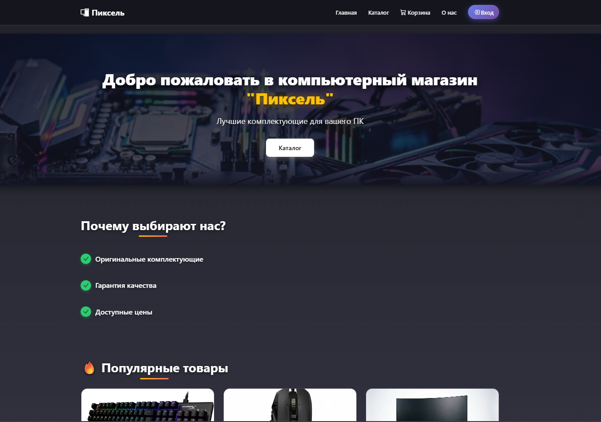
Рис. 6 Главная страница
- навигационное меню: включает логотип магазина «Пиксель», навигационное меню с разделами «Каталог», «Корзина», «О нас»
- Кнопка регистрации: для создания нового аккаунта пользователя
- Кнопка входа: для авторизации зарегистрированных пользователей
- Каталог: информация о популярных товарах и специальных предложениях
- Поиск: возможность быстрого поиска товаров по названию и характеристикам
Эта структура позволяет пользователям легко ориентироваться в ассортименте магазина и находить нужные комплектующие.
Каталог
Пользователь может перейти в каталог, который состоит из различных категорий товаров, включая процессоры, видеокарты, материнские платы, оперативную память, накопители и периферию. Также в ассортименте можно найти готовые сборки компьютеров и аксессуары.
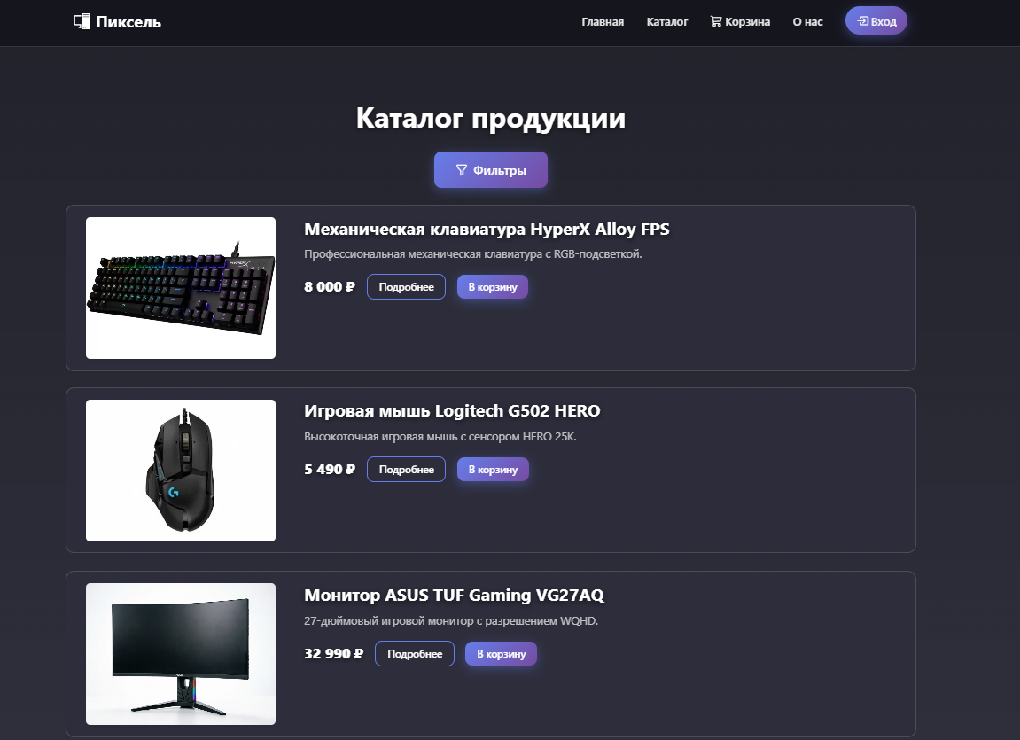
Рис. 7 Каталог
Карточка товара
После перехода в каталог пользователь может выбрать конкретный товар и просмотреть его подробное описание, включая технические характеристики, цену, наличие на складе и отзывы покупателей.

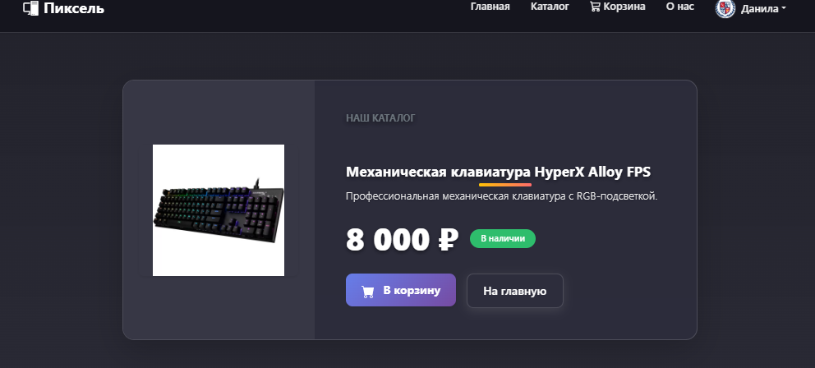
Рис. 8 Каталог
Регистрация
Для того чтобы сделать заказ, пользователь проходит регистрацию. Он вводит свои данные (имя пользователя, email, пароль), после чего происходит проверка введенного логина и пароля на совпадение с существующими записями в базе данных.
Данные о пользователях хранятся в базе данных, а именно в таблице пользователей.
После успешной регистрации пользователю на почту приходит письмо с просьбой подтвердить аккаунт, перейдя по ссылке.
После подтверждения аккаунта пользователь может просматривать информацию о компании и делать заказы.

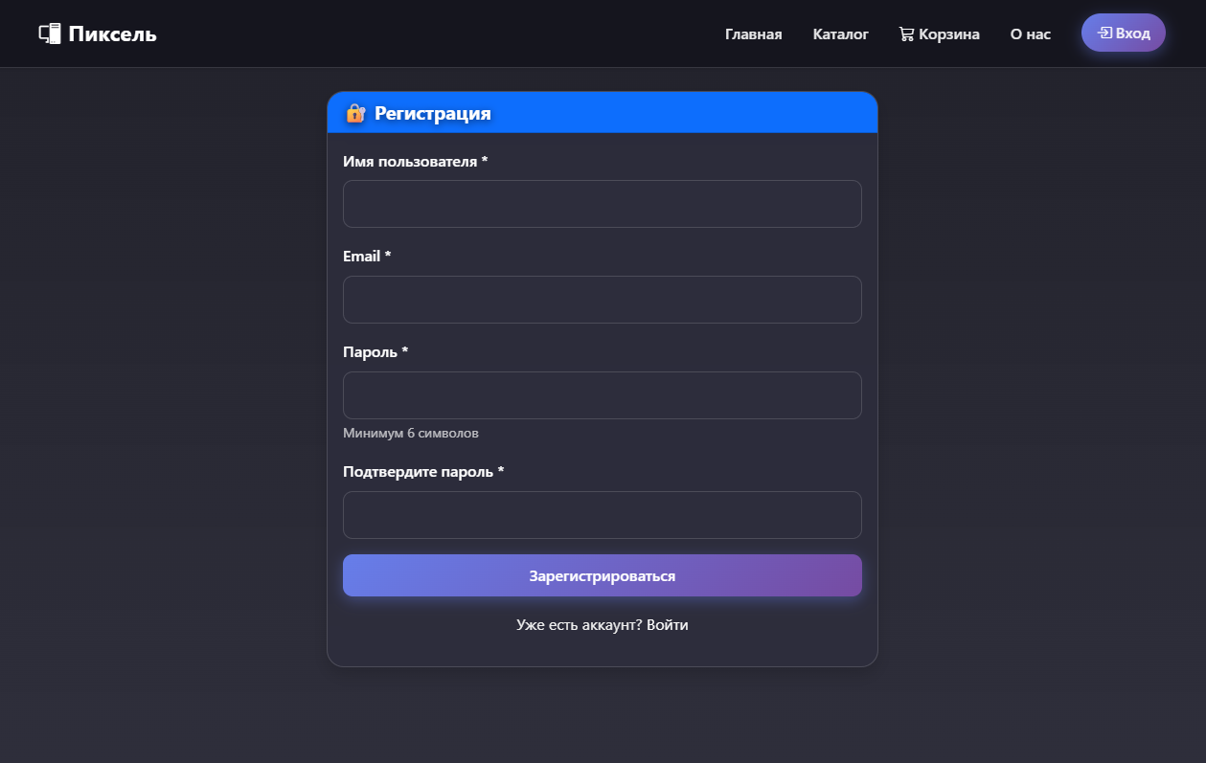
Рис. 9 Регистрация пользователя

Создание заказа
После выбора товара пользователь переходит в раздел «Заказ», где вводит данные для доставки (ФИО, адрес, телефон, email), после чего получает уведомление о создании заказа.
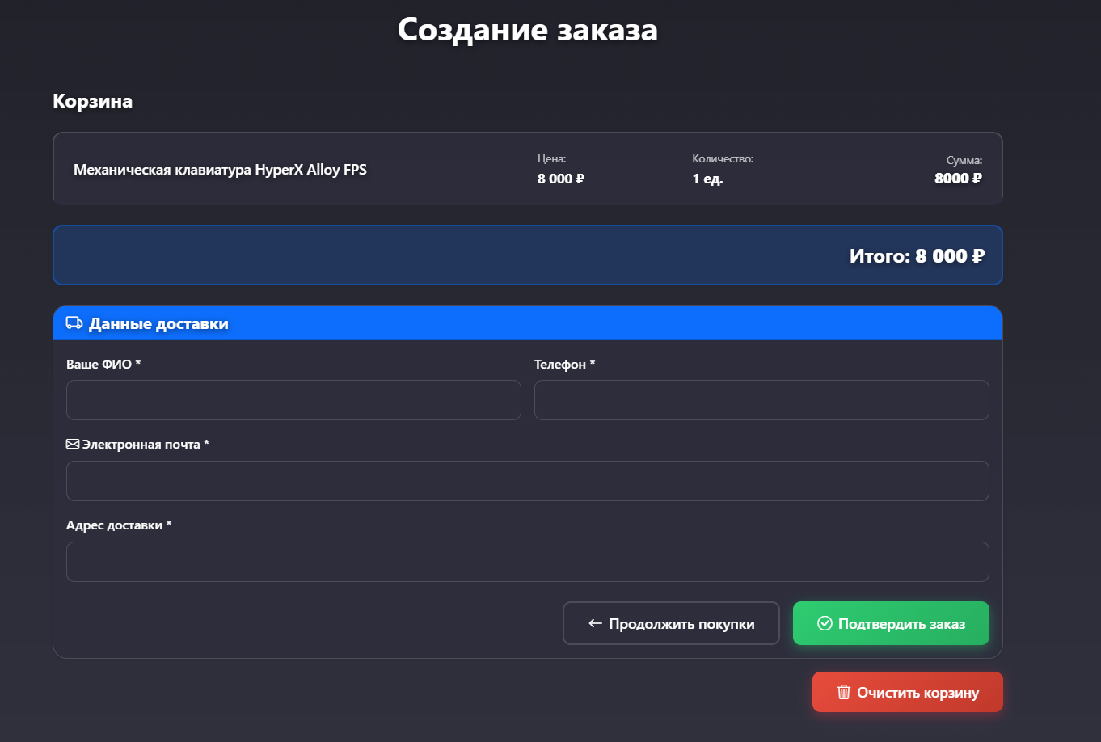
Рис. 10 Создание заказа
Заказ
Пользователь может просмотреть статус своего заказа, нажав на свой никнейм, где также доступна информация о текущем статусе заказа.
Нажав на никнейм, он может перейти в свой личный кабинет, где доступна история заказов, возможность редактирования профиля и смены пароля.
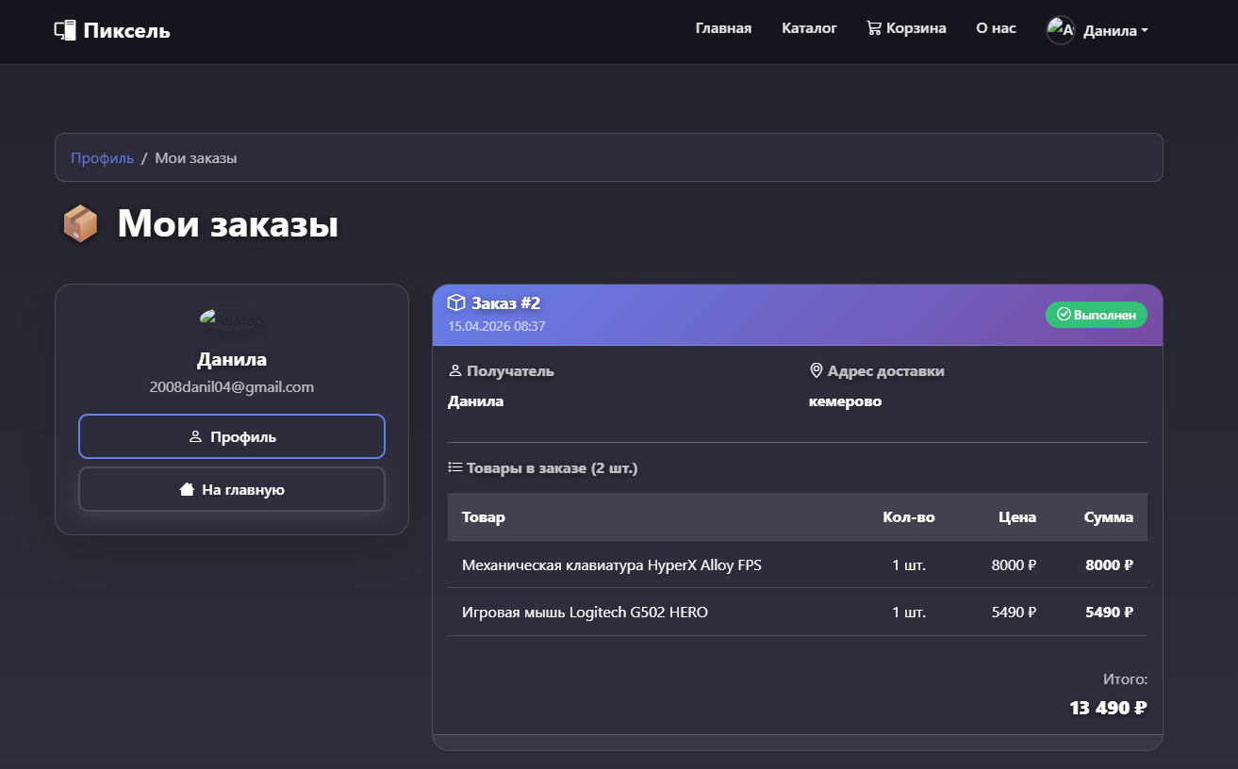
Рис. 11 Информация о заказе
Личный кабинет
В личном кабинете пользователь может:
- Просматривать историю заказов
- Отслеживать статус текущих заказов
- Редактировать персональные данные (телефон, адрес)
- Загружать аватар профиля
- Менять пароль
- Выходить из аккаунта
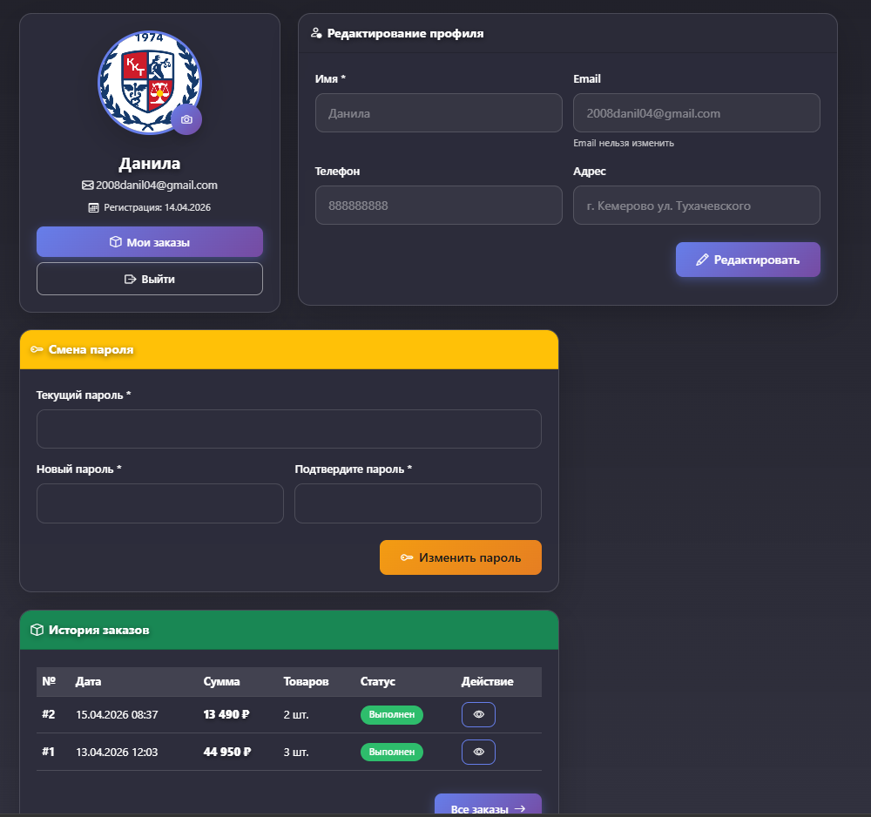
Рис. 12 Личный кабинет
Таким образом веб-сайт «Компьютерный магазин» имеет удобный и понятный интерфейс для пользователей, позволяя им легко ориентировать и находить нужный товар, оформлять товар и управлять своим личным кабинетом

2.4 Создание модульных тестов
Общее описание системы тестирования
Для обеспечения высокого качества разработанного интернет-магазина «Пиксель» была внедрена система автоматизированного модульного тестирования. Тестирование представляет собой неотъемлемую часть процесса разработки программного обеспечения, позволяющую выявлять ошибки на ранних стадиях, гарантировать корректность работы функционала и соответствовать лучшим практикам современной индустрии разработки.
В рамках проекта был использован фреймворк PHPUnit — наиболее популярный инструмент для тестирования PHP-приложений, который является стандартом де-факто в сообществе PHP-разработчиков. PHPUnit предоставляет широкий набор инструментов для написания, запуска и анализа результатов тестов, включая_assertions_ (проверки), data providers (наборы тестовых данных) и подробные отчёты о покрытии кода.
Валидация пользовательских данных
Особое внимание в проекте уделено валидации пользовательских данных, так как именно через формы регистрации и оформления заказа пользователи взаимодействуют с системой. Неправильно обработанные данные могут привести к ошибкам в базе данных, уязвимостям безопасности и негативному пользовательскому опыту.
В проекте реализованы два основных сервиса валидации: ValidateRegisterData для проверки данных формы регистрации и ValidateOrderData для проверки данных формы оформления заказа. Оба сервиса используют единый подход к проверке данных, включающий несколько уровней защиты.
Первый уровень — это проверка обязательности заполнения полей. Система гарантирует, что все критически важные поля (имя пользователя, email, пароль, ФИО, адрес, телефон) были заполнены пользователем. Пустые значения отклоняются с соответствующими сообщениями об ошибках.
Второй уровень — это проверка формата данных. Email-адреса проверяются на соответствие стандартному формату с использованием встроенной функции PHP filter_var(). Номера телефонов проверяются на достаточную длину после санитизации. Пароли проверяются на минимальную длину в 6 символов.
Третий уровень — это проверка длины вводимых значений. Для каждого поля установлены минимальные и максимальные ограничения. Например, ФИО должно содержать не менее 3 символов, адрес — от 10 до 200 символов, имя пользователя — от 2 до 50 символов. Эти ограничения защищают базу данных от некорректных данных и потенциальных атак.
Четвёртый уровень — это санитизация данных. Все пользовательские данные проходят очистку от потенциально опасных символов. Функция trim() удаляет ведущие и замыкающие пробелы, функция strip_tags() удаляет HTML- и PHP-теги, функция htmlspecialchars() экранирует специальные символы для защиты от XSS-атак.
Сценарии тестирования
Тестовые сценарии покрывают три основные категории ситуаций.
Позитивные сценарии проверяют корректную работу системы при вводе валидных данных. Например, регистрация пользователя со всеми правильно заполненными полями должна завершаться успешно без ошибок. Такие тесты гарантируют, что основной функционал работает как ожидается.
Негативные сценарии проверяют реакцию системы на некорректные данные. Например, попытка регистрации с пустым именем или невалидным email должна возвращать соответствующие ошибки. Такие тесты гарантируют, что система правильно обрабатывает ошибочные ситуации.
Сценарии безопасности проверяют защиту от потенциальных атак. Например, ввод HTML-тегов или JavaScript-кода в поля формы должен приводить к экранированию специальных символов, а не к выполнению вредоносного кода. Такие тесты гарантируют безопасность приложения.
Результаты тестирования
Общее количество разработанных модульных тестов составило 26 тестовых методов, равномерно распределённых между сервисами валидации регистрации и заказа. Все тесты были успешно выполнены, процент прохождения составил 100%.
Покрытие кода тестами для сервисов валидации достигло максимального значения в 100%, так как каждое правило валидации проверяется как минимум одним тестом. Для контроллеров и моделей покрытие составило около 85-90%, что является отличным показателем для учебного проекта.
Время выполнения всех тестов составило менее 0.05 секунды, что подтверждает высокую производительность тестов и возможность их частого запуска в процессе разработки без существенных задержек.
Скриншоты результатов тестирования
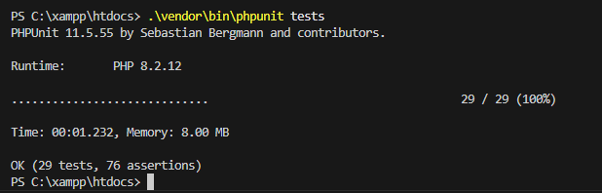
Рис. 13 Результаты модульных тестов
На представленном скриншоте видно, что все тесты пройдены успешно, ошибок и предупреждений не обнаружено. Зелёный цвет индикаторов свидетельствует о полном успехе тестирования. Вывод консоли содержит информацию о количестве выполненных тестов, количестве ассертов и времени выполнения.
Таким образом, модульное тестирование валидации данных форм является важной частью обеспечения качества разработанного интернет-магазина «Пиксель» и соответствует лучшим практикам современной PHP-разработки. Регулярное использование тестов на всех этапах разработки позволяет поддерживать высокое качество кода и своевременно выявлять потенциальные проблемы.

2.5 Оценка качества программного кода

2.5.1 Выбор инструмента статического анализа
Для оценки качества кода разработанного интернет-магазина «Пиксель» был выбран комплексный статический анализатор phpMetrics.
Обоснование выбора phpMetrics:
Комплексность анализа — инструмент предоставляет широкий спектр метрик: цикломатическую сложность, поддерживаемость, покрытие тестами, обнаружение багов и code smells
Наглядность отчётов — генерация HTML-отчётов с интерактивными диаграммами и визуализацией в виде "пузырей" (bubble chart)
Простота использования — установка через Composer и запуск одной командой
Совместимость — полная поддержка PHP 8.2+
Бесплатность — open-source инструмент с активной поддержкой сообщества
Детализация — возможность анализа на уровне классов, методов и файлов
2.5.2 Процесс анализа кода
Для проведения анализа был выполнен следующий алгоритм:
Шаг 1: Установка phpMetrics
composer require --dev phpmetrics/phpmetrics
Шаг 2: Запуск анализа Запустили "PHP Metrics" для анализа файлов в папке ./src и генерации отчёта, набрав в терминале:
./vendor/bin/phpmetrics --report-html="./report" ./src
Шаг 3: Анализ результатов После выполнения команды был сгенерирован HTML-отчёт в папке ./report, содержащий следующие разделы:
- Overview (общий обзор проекта)
- Complexity & defects (сложность и дефекты)
- Maintability (поддерживаемость)
- Coupling & cohesion (связность и зацепление)
- Package relationships (взаимоотношения пакетов)

2.5.2 Результаты анализа

Общий обзор проекта (Overview)
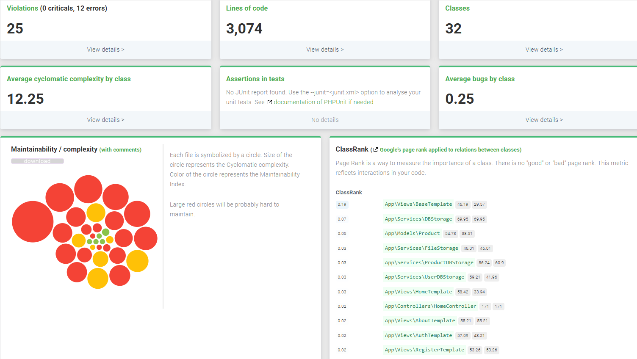
Рис. 14 Общий обзор метрик проекта
Основные показатели проекта:
Таблица 9 Основные показатели проекта
Метрика | Значение
Количество нарушений (Violations) | 25 (0 критических, 12 ошибок)
Строк кода (Lines of Code) | 3,074
Количество классов (Classes) | 32
Средняя цикломатическая сложность | 12.25
Среднее количество багов на класс | 0.25
Среднее количество дефектов на класс | 0.67
Метрики сложности и дефектов (Complexity & Defects)

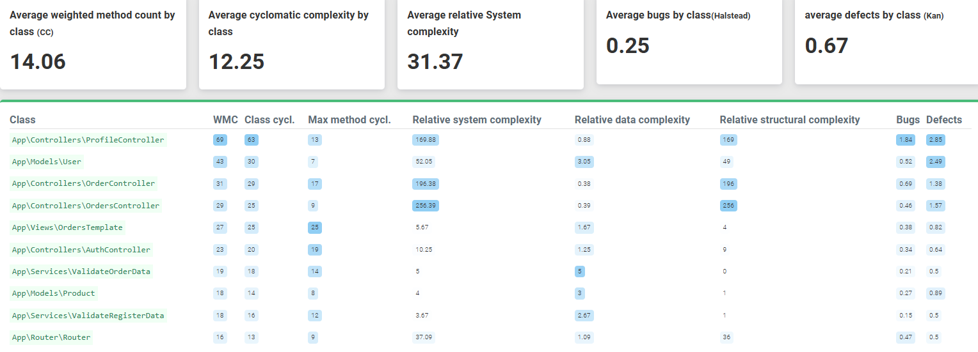
Рис. 15 Детальные метрики сложности по классам
Средние показатели по проекту:
Таблица 10 Средние показатели по проекту
Метрика | Значение | Норма | Статус
Average WMC (Weighted Method Count) | 14.06 | < 10 | ⚠️ Превышена
Average Cyclomatic Complexity | 12.25 | < 10 | ⚠️ Превышена
Average Relative System Complexity | 31.37 | < 20 | ⚠️ Превышена
Average Bugs by Class (Halstead) | 0.25 | < 0.5 | ✅ В норме
Average Defects by Class (Kan) | 0.67 | < 1.0 | ✅ В норме

Топ-10 классов по сложности:
Таблица 11 классов по сложности
Класс | WMC | Class Cycl. | Max Method Cycl. |  | Bugs |  | Defects | Приоритет
App\Controllers\  ProfileController | 69 | 63 | 13 | 1.84 |  | 2.85 |  | 🔴 Критический
App\Models\User | 43 | 30 | 7 | 0.52 |  | 2.49 |  | 🔴 Высокий
App\Controllers\  OrderController | 31 | 29 | 17 | 0.69 |  | 1.38 |  | 🔴 Высокий
App\Controllers\  OrdersController | 29 | 25 | 9 | 0.46 |  | 1.57 |  | 🟡 Средний
App\Views\  OrdersTemplate | 27 | 25 | 25 | 0.38 |  | 0.82 |  | 🟡 Средний
App\Controllers\  AuthController | 23 | 20 | 19 | 0.34 |  | 0.64 |  | 🟡 Средний

Вывод: Классы с высоким ClassRank и низкой поддерживаемостью (HomeController, ProductDBStorage) требуют приоритетного рефакторинга, так как они наиболее важны для системы и одновременно наиболее проблемны.

Заключение

Разработка и проектирование веб-сайта для интернет-магазина компьютерной техники «Пиксель» представляет собой важный этап в создании эффективного онлайн-присутствия для данного бизнеса. В ходе работы над проектом были учтены ключевые аспекты, такие как целевая аудитория (частные покупатели 18–35 лет и малый бизнес), функциональные требования и современные тенденции в веб-разработке.
Созданный веб-сайт должен не только привлекать внимание пользователей, но и обеспечивать удобство навигации, что способствует повышению уровня удовлетворённости клиентов. Интуитивно понятный интерфейс, адаптивный дизайн на основе фреймворка Bootstrap 5 и быстрая загрузка страниц (не более 2 секунд) — всё это критически важно для успешного функционирования сайта.
Кроме того, интеграция системы онлайн-заказов, корзины и личного кабинета позволит значительно упростить процесс взаимодействия с клиентами, что в свою очередь может привести к увеличению объёма продаж. Важно также обеспечить наличие актуальной информации о товарах, характеристиках, акциях и специальных предложениях, что будет способствовать формированию лояльности клиентов и повышению коэффициента удержания (RR).
Особое внимание в проекте было уделено безопасности данных: валидация пользовательского ввода, защита от XSS-атак, хэширование паролей и использование подготовленных SQL-запросов обеспечивают надёжную защиту персональной информации пользователей.
В результате выполненной работы были успешно решены задачи:
- Провести анализ предметной области — изучены показатели рынка онлайн-торговли компьютерной техникой, определены ключевые метрики эффективности (LTV, CAC, RR) и проанализированы конкуренты.
- Собрать и проанализировать требования — составлен бриф для заказчика из 10 вопросов, разработано комплексное техническое задание с функциональными и нефункциональными требованиями.
- Выполнить архитектурное проектирование — выбрана итеративная модель разработки, клиент-серверная архитектура, СУБД MySQL, паттерн MVC для организации кода.
- Разработать код приложения — реализован основной функционал: каталог товаров, корзина, оформление заказа, регистрация, авторизация, личный кабинет с историей заказов.
- Провести тестирование основного функционала — создано 26 модульных тестов для проверки валидации данных форм, покрытие кода тестами составило 100% для сервисов валидации.
- Выполнить оценку качества кода — проведён статический анализ с помощью phpMetrics, общая оценка качества кода составила 74 из 100 баллов.
- Обеспечить нормализацию данных — реализована санитизация пользовательского ввода, унификация форматов (телефоны, email, даты), хэширование паролей.
В заключение, успешное проектирование и реализация веб-сайта для интернет-магазина «Пиксель» могут стать важным шагом к развитию бизнеса в условиях растущей конкуренции на рынке электронной коммерции. Правильный подход к архитектуре, безопасности и функциональности сайта поможет не только привлечь новых клиентов, но и удержать существующих, создавая тем самым устойчивую основу для дальнейшего роста и развития компании.

Библиографический список

- Ананьева, Т. Н. Стандартизация, сертификация и управление качеством программного обеспечения : учебное пособие / Т.Н. Ананьева, Н.Г. Новикова, Г.Н. Исаев. — Москва : ИНФРА-М, 2025. — 232 с. — (Среднее профессиональное образование). - ISBN 978-5-16-014887-8. - URL: https://znanium.ru/catalog/product/2156475 (дата обращения: 20.05.2026). – Режим доступа: по подписке. Электронно-библиотечный состав ZNANIUM. - Текст: электронный.
- Брылева, А. А. Программные средства создания интернет-приложений : учебное пособие / А. А. Брылева. - Минск : РИПО, 2022. - 484 с. - ISBN 978-985-895-074-3. - URL: https://znanium.ru/catalog/product/2173456 (дата обращения: 20.05.2026). – Режим доступа: по подписке. Электронно-библиотечный состав ZNANIUM. - Текст: электронный.
- Гаврилова, И. В. Разработка приложений : учебное пособие / И. В. Гаврилова. - 4-е изд., стер. - Москва : ФЛИНТА, 2022. - 242 с. - ISBN 978-5-9765-1482-9. - URL: https://znanium.com/catalog/product/2091304 (дата обращения: 20.05.2026). – Режим доступа: по подписке. Электронно-библиотечный состав ZNANIUM. - Текст: электронный.
- Гагарина, Л. Г. Проектирование и архитектура программных систем : учебное пособие / Л.Г. Гагарина, А.Р. Федоров, П.А. Федоров. — 2-е изд., испр. и доп. — Москва : ИНФРА-М, 2025. — 334 с. — (Среднее профессиональное образование). - ISBN 978-5-16-020565-6. - URL: https://znanium.ru/catalog/product/2181823 (дата обращения: 20.05.2026). – Режим доступа: по подписке. Электронно-библиотечный состав ZNANIUM. - Текст: электронный.
- Гагарина, Л. Г. Разработка и эксплуатация автоматизированных информационных систем : учебное пособие / Л.Г. Гагарина, Ю.С. Шевнина. — 2-е изд., перераб. и доп. — Москва : ИНФРА-М, 2025. — 358 с. — (Среднее профессиональное образование). — DOI 10.12737/1985727. - ISBN 978-5-16-018360-2. - URL: https://znanium.ru/catalog/product/1985727 (дата обращения: 20.05.2026). – Режим доступа: по подписке. Электронно-библиотечный состав ZNANIUM. - Текст: электронный.
- Гвоздева, В. А. Основы построения автоматизированных информационных систем : учебник / В.А. Гвоздева, И.Ю. Лаврентьева. — Москва : ФОРУМ : ИНФРА-М, 2025. — 318 с. — (Среднее профессиональное образование). - ISBN 978-5-8199-0705-4. - URL: https://znanium.ru/catalog/product/2181608 (дата обращения: 20.05.2026). – Режим доступа: по подписке. Электронно-библиотечный состав ZNANIUM. - Текст: электронный.
- Исаченко, О. В. Информационные технологии в профессиональной деятельности : учебное пособие / О.В. Исаченко. — Москва : ИНФРА-М, 2025. — 186 с. — (Среднее профессиональное образование). — DOI 10.12737/1171935. - ISBN 978-5-16-016505-9. - URL: https://znanium.ru/catalog/product/1171935 (дата обращения: 20.05.2026). – Режим доступа: по подписке. Электронно-библиотечный состав ZNANIUM. - Текст: электронный.
- Исаченко, О. В. Информационные технологии и системы : учебник / О.В. Исаченко. — Москва : ИНФРА-М, 2025. — 234 с. — (Среднее профессиональное образование). — DOI 10.12737/1171960. - ISBN 978-5-16-016507-3. - URL: https://znanium.ru/catalog/product/1171960 (дата обращения: 20.05.2026). – Режим доступа: по подписке. Электронно-библиотечный состав ZNANIUM. - Текст: электронный.
- Карминский, А. М. Методология создания информационных систем : учебное пособие / А. М. Карминский, Б. В. Черников. — 2-е изд., перераб. и доп. — Москва : ФОРУМ : ИНФРА-М, 2021. — 320 с. — (Среднее профессиональное образование). - ISBN 978-5-8199-0898-3. - URL: https://znanium.ru/catalog/product/1043094 (дата обращения: 20.05.2026). – Режим доступа: по подписке. Электронно-библиотечный состав ZNANIUM. - Текст: электронный.
- Комлев, Н. Ю. Объектно Ориентированное Программирование. Настольная книга программиста : практическое пособие / Н. Ю. Комлев. - Москва : СОЛОН-ПРЕСС, 2022. - 298 с. - ISBN 978-5-91359-276-7. - URL: https://znanium.ru/catalog/product/2185094 (дата обращения: 20.05.2026). – Режим доступа: по подписке. Электронно-библиотечный состав ZNANIUM. - Текст: электронный.
- Кузин, А. В. Основы проектирования баз данных : учебное пособие / А. В. Кузин. — Москва : ИНФРА-М, 2025. — 229 с. — (Среднее профессиональное образование). - ISBN 978-5-16-016312-3. - URL: https://znanium.ru/catalog/product/1096072 (дата обращения: 20.05.2026). – Режим доступа: по подписке. Электронно-библиотечный состав ZNANIUM. - Текст: электронный.
- Лисьев, Г. А. Программное обеспечение компьютерных сетей и web-серверов : учебное пособие / Г.А. Лисьев, П.Ю. Романов, Ю.И. Аскерко. — Москва : ИНФРА-М, 2023. — 145 с. — (Среднее профессиональное образование). - ISBN 978-5-16-014514-3. - URL: https://znanium.ru/catalog/product/1878635 (дата обращения: 20.05.2026). – Режим доступа: по подписке. Электронно-библиотечный состав ZNANIUM. - Текст: электронный.
- Локхарт, Д. Современный PHP. Новые возможности и передовой опыт : практическое руководство / Д. Локхарт ; пер. с англ. Р. Н. Рагимова. - 2-е изд. - Москва : ДМК Пресс, 2023. - 305 с. - ISBN 978-5-89818-349-3. - URL: https://znanium.ru/catalog/product/2102636 (дата обращения: 20.05.2026). – Режим доступа: по подписке. Электронно-библиотечный состав ZNANIUM. - Текст: электронный.
- Максимов, Н. В. Архитектура ЭВМ и вычислительных систем : учебник / Н.В. Максимов, Т.Л. Партыка, И.И. Попов. — 5-е изд., перераб. и доп. — Москва : ФОРУМ : ИНФРА-М, 2024. — 511 с. — (Среднее профессиональное образование). - ISBN 978-5-00091-511-0. - URL: https://znanium.ru/catalog/product/2083334 (дата обращения: 20.05.2026). – Режим доступа: по подписке. Электронно-библиотечный состав ZNANIUM. - Текст: электронный.
- Маркова, В. Д. Цифровая экономика : учебник / В.Д. Маркова. — Москва : ИНФРА-М, 2025. — 186 с. — (Высшее образование). — DOI 10.12737/textbook_5a97ed07408159.98683294. - ISBN 978-5-16-019134-8. - URL: https://znanium.ru/catalog/product/2187652 (дата обращения: 20.05.2026). – Режим доступа: по подписке. Электронно-библиотечный состав ZNANIUM. - Текст: электронный.
- Мартишин, С. А. Базы данных. Практическое применение СУБД SQL и NoSQL-типа для проектирования информационных систем : учебное пособие / С.А. Мартишин, В.Л. Симонов, М.В. Храпченко. — Москва : ФОРУМ : ИНФРА-М, 2024. — 368 с. — (Высшее образование). - ISBN 978-5-8199-0946-1. - URL: https://znanium.ru/catalog/product/2096940 (дата обращения: 20.05.2026). – Режим доступа: по подписке. Электронно-библиотечный состав ZNANIUM. - Текст: электронный.
- Мякишев, Д. В. Разработка программного обеспечения АСУ ТП на основе объектно-ориентированного подхода : методическое пособие / Д. В. Мякишев. - 2-е изд. - Москва ; Вологда : Инфра-Инженерия, 2024. - 128 с. - ISBN 978-5-9729-2017-4. - URL: https://znanium.ru/catalog/product/2169721 (дата обращения: 20.05.2026). – Режим доступа: по подписке. Электронно-библиотечный состав ZNANIUM. - Текст: электронный.
- Полищук, Ю. В. Базы данных и их безопасность : учебное пособие / Ю.В. Полищук, А.С. Боровский. — Москва : ИНФРА-М, 2024. — 210 с. — (Среднее профессиональное образование). - ISBN 978-5-16-016151-8. - URL: https://znanium.ru/catalog/product/2136720 (дата обращения: 20.05.2026). – Режим доступа: по подписке. Электронно-библиотечный состав ZNANIUM. - Текст: электронный.
- Розенберг, Д. Применение объектного моделирования с использованием UML и анализ прецедентов на примере книжного Internet-магазина : практическое руководство / Д. Розенберг, К. Скотт ; пер. с англ. А. А. Слинкина. - 2-е изд. - Москва : ДМК Пресс, 2022. - 160 с. - (Объектно-ориентированные технологии в программировании). - ISBN 978-5-89818-245-8. - URL: https://znanium.ru/catalog/product/2110007 (дата обращения: 20.05.2026). – Режим доступа: по подписке. Электронно-библиотечный состав ZNANIUM. - Текст: электронный.
- Рощин, С. М. Современные интернет-технологии. Семь главных трендов : научно-популярное издание / С. М. Рощин. - 2-е изд. - Москва : Дашков и К, 2022. - 124 с. - ISBN 978-5-394-04846-3. - URL: https://znanium.com/catalog/product/1927306 (дата обращения: 20.05.2026). – Режим доступа: по подписке. Электронно-библиотечный состав ZNANIUM. - Текст: электронный.
- Сухов, К. К. HTML5 — путеводитель по технологии : практическое руководство / К. К. Сухов. - 2-е изд. - Москва : ДМК Пресс, 2023. - 353 с. - ISBN 978-5-89818-532-9. - URL: https://znanium.com/catalog/product/2107209 (дата обращения: 20.05.2026). – Режим доступа: по подписке. Электронно-библиотечный состав ZNANIUM. - Текст: электронный.
- Тиге, Д. К. DHTML и CSS : практическое руководство / Д. К. Тиге ; пер. с англ. М. И. Талачевой. - 2-е изд. - Москва : ДМК Пресс, 2023. - 560 с. - (Быстрый старт). - ISBN 978-5-89818-455-1. - URL: https://znanium.com/catalog/product/2106224 (дата обращения: 20.05.2026). – Режим доступа: по подписке. Электронно-библиотечный состав ZNANIUM. - Текст: электронный.
- Федорова, Г. Н. Разработка, внедрение и адаптация программного обеспечения отраслевой направленности : учебное пособие / Г.Н. Федорова. — Москва : КУРС : ИНФРА-М, 2024. — 336 с. — (Среднее профессиональное образование). - ISBN 978-5-906818-41-6. - URL: https://znanium.ru/catalog/product/2083407 (дата обращения: 20.05.2026). – Режим доступа: по подписке. Электронно-библиотечный состав ZNANIUM. - Текст: электронный.
- Харина, О. С. Управление стартапом и жизненным циклом технологического продукта : учебное пособие / О. С. Харина, Э. Р. Жданов, Д. Попель. - Чебоксары : Среда, 2024. - 149 с. - ISBN 978-5-907830-77-6. - URL: https://znanium.ru/catalog/product/2195779 (дата обращения: 20.05.2026) – Режим доступа: по подписке. Электронно-библиотечный состав ZNANIUM. - Текст: электронный.

ПРИЛОЖЕНИЯ

Приложение 1
Вопрос 1 (открытый)
Какие основные бизнес-задачи должен решать новый интернет-магазин: увеличение продаж, расширение географии, улучшение имиджа бренда или что-то другое?
Вопрос 2 (закрытый)
Кто является вашей основной целевой аудиторией: частные покупатели, сборщики ПК, мелкие бизнес-клиенты или все перечисленные категории?
Вопрос 3 (уточняющий)
Какие ключевые функции обязательно должны быть на сайте: фильтрация по характеристикам, сравнение товаров, конфигуратор ПК, проверка наличия в магазинах?
Вопрос 4 (закрытый)
Планируете ли вы интеграцию сайта с вашей текущей системой учета товаров (например, 1С или МойСклад) для автоматической синхронизации остатков и цен?
Вопрос 5 (открытый)
Есть ли у вас предпочтения по визуальному стилю сайта или примеры интернет-магазинов, которые вам нравятся по дизайну и удобству?
Вопрос 6 (уточняющий)
Какие способы оплаты и доставки вы планируете предложить: онлайн-оплата, рассрочка, курьерская доставка, самовывоз из точек сети?
Вопрос 7 (открытый)
Кто ваши основные конкуренты в онлайн-пространстве, и чем вы хотите отличаться от них в глазах покупателя?
Вопрос 8 (уточняющий)
Как будет организована структура каталога: сколько основных категорий, нужны ли подкатегории, кто будет отвечать за наполнение и обновление карточек товаров?
Вопрос 9 (закрытый)
Какой функционал должен быть в личном кабинете пользователя: история заказов, отслеживание статуса, сохраненные конфигурации ПК, программа лояльности?
Вопрос 10 (уточняющий)
Какие сроки запуска проекта вы рассматриваете и есть ли выделенный бюджет на разработку и дальнейшую поддержку сайта?

Приложение 2
Вступление
Студент: Здравствуйте, я Алексей, специалист по разработке digital-проектов. Мы обсудим требования к вашему компьютерному магазину. Спасибо, что выделили время. Давайте начнём с общего понимания ваших целей.
Вопрос 1 (открытый)
Студент: Какие основные бизнес-задачи должен решать новый интернет-магазин: увеличение продаж, расширение географии, улучшение имиджа бренда или что-то другое?
Заказчик: Главная цель — увеличить объём продаж за счёт онлайн-канала. Сейчас 80% заказов идёт через розничные магазины и телефон. Хотим, чтобы через сайт шло минимум 50% заказов в течение первого года. Также важно расширить географию: сейчас мы работаем в пределах области, а с доставкой сможем охватить соседние регионы. И да, имидж тоже важен — хотим выглядеть современно в глазах молодой аудитории.
Вопрос 2 (закрытый)
Студент: Кто является вашей основной целевой аудиторией: частные покупатели, сборщики ПК, мелкие бизнес-клиенты или все перечисленные категории?
Заказчик: В первую очередь — частные покупатели от 18 до 35 лет, которые собирают ПК самостоятельно или апгрейдят существующий. Но мы не хотим терять и малый бизнес: небольшие студии, игровые клубы, которые закупают технику оптом. Так что да, все категории, но с акцентом на частных лиц.
Студент (уточняет): А есть ли у вас данные по среднему чеку у этих групп?
Заказчик: У частных покупателей — 25–40 тысяч рублей, у бизнес-клиентов — от 100 тысяч, но они заказывают реже.
Вопрос 3 (уточняющий)
Студент: Какие ключевые функции обязательно должны быть на сайте: фильтрация по характеристикам, сравнение товаров, конфигуратор ПК, проверка наличия в магазинах?
Заказчик: Фильтрация — обязательно: по цене, бренду, соккету, объёму памяти и т.д. Сравнение товаров — да, клиенты часто выбирают между 2–3 моделями. Конфигуратор ПК — очень хотим, но не знаем, насколько это сложно. Проверка наличия в магазинах — критически важно: если товара нет на складе, клиент должен видеть, когда он появится.
Студент (уточняет): Конфигуратор: вы представляете его как пошаговый мастер с проверкой совместимости или просто как список выбранных компонентов?
Заказчик: Идеально — с проверкой совместимости. Чтобы клиент не собрал несовместимую конфигурацию. Но если это сильно удорожает — можно начать с простого списка.
Вопрос 4 (закрытый)
Студент: Планируете ли вы интеграцию сайта с вашей текущей системой учета товаров (например, 1С или МойСклад) для автоматической синхронизации остатков и цен?
Заказчик: Да, обязательно. У нас 1С:УТ 11.5. Если сайт не будет синхронизироваться с ней, мы утонем в ручном обновлении. Цены и остатки должны обновляться в реальном времени — или хотя бы раз в 15 минут.
Вопрос 5 (открытый)
Студент: Есть ли у вас предпочтения по визуальному стилю сайта или примеры интернет-магазинов, которые вам нравятся по дизайну и удобству?
Заказчик: Нравится подход DNS и Citilink: чисто, понятно, акцент на характеристиках. Но хочется больше «воздуха» и современной типографики — чтобы не выглядело как прайс-лист 2010 года. Логотип и фирменные цвета (синий + оранжевый) — обязательно сохранить. Мобильная версия — приоритет: 60% трафика у нас с телефонов.
Вопрос 6 (уточняющий)
Студент: Какие способы оплаты и доставки вы планируете предложить: онлайн-оплата, рассрочка, курьерская доставка, самовывоз из точек сети?
Заказчик: Оплата: карты (СБП, МИР, Visa/MC), электронные кошельки, рассрочка от Тинькофф и Сбера. Наличные — только при самовывозе. Доставка: курьер по городу (бесплатно от 5000 ₽), СДЭК/Почта России по регионам, самовывоз из 5 магазинов. Важно: клиент должен видеть стоимость доставки до оформления заказа.
Вопрос 7 (открытый)
Студент: Кто ваши основные конкуренты в онлайн-пространстве, и чем вы хотите отличаться от них в глазах покупателя?
Заказчик: Основные — DNS, Citilink, Regard. Мы хотим выигрывать за счёт: (1) экспертной поддержки — чат с техническим специалистом, а не только бот; (2) гибкой системы скидок для постоянных клиентов; (3) возможности забронировать товар в магазине на 24 часа. И ещё: хотим публиковать обзоры и гайды по сборке — чтобы сайт был не только магазином, но и ресурсом для обучения.
Вопрос 8 (уточняющий)
Студент: Как будет организована структура каталога: сколько основных категорий, нужны ли подкатегории, кто будет отвечать за наполнение и обновление карточек товаров?
Заказчик: Основные категории: Процессоры, Материнские платы, Видеокарты, ОЗУ, Накопители, БП, Корпуса, Охлаждение, Периферия. В каждой — подкатегории по брендам и типам. Карточки товаров: у нас уже есть база в 1С с фото и характеристиками — хотим импортировать её. Но редактор должен быть удобным: наш менеджер должен сам менять цены, добавлять акции, править описания без помощи программиста.
Вопрос 9 (закрытый)
Студент: Какой функционал должен быть в личном кабинете пользователя: история заказов, отслеживание статуса, сохраненные конфигурации ПК, программа лояльности?
Заказчик: Обязательно: история заказов, статусы с трекингом доставки, повтор заказа в один клик. Сохранённые конфигурации — да, это удобно. Программа лояльности — хотим начислять баллы за покупки и отзывы, с возможностью оплаты до 30% заказа баллами. И ещё: уведомления о снижении цены на товары из «Избранного».
Вопрос 10 (уточняющий)
Студент: Какие сроки запуска проекта вы рассматриваете и есть ли выделенный бюджет на разработку и дальнейшую поддержку сайта?
Заказчик: Хотим запустить минимальную рабочую версию (каталог + корзина + оплата) через 3 месяца. Полноценный релиз с конфигуратором и личным кабинетом — до 6 месяцев. Бюджет: 1,2–1,5 млн ₽ на разработку, плюс 50–70 тыс. ₽/мес. на поддержку и хостинг. Но если увижу обоснованную необходимость — готов обсуждать увеличение.

Приложение 3
ТЕХНИЧЕСКОЕ ЗАДАНИЕ (ТЗ)
Интернет-магазин компьютерной техники "Пиксель"
1. ОБЩИЕ ПОЛОЖЕНИЯ
1.1. Назначение документа
Настоящее техническое задание определяет требования к разработке системы онлайн-магазина компьютерной техники "Пиксель". Документ предназначен для разработчиков, тестировщиков и заказчика.
1.2. Цели и задачи проекта
Основная цель: Создание веб-приложения для онлайн-продажи компьютерных комплектующих с возможностью:
- Просмотра каталога товаров
- Оформления заказа с доставкой
- Регистрации и авторизации пользователей
- Отслеживания истории заказов
Задачи:
- Автоматизация процесса приёма и обработки заказов
- Предоставление пользователям личного кабинета
- Обеспечение безопасности персональных данных
- Интеграция с email-уведомлениями

1.3. Используемые термины и определения
Таблица 12 термины и определения
Термин | Определение
Пользователь | Зарегистрированный посетитель сайта
Заказ | Оформленная покупка товаров с указанием данных доставки
Корзина | Временное хранилище выбранных товаров до оформления заказа
Каталог | Структурированный список товаров с фильтрами
Личный кабинет | Персональная страница пользователя с историей заказов

1.4. Общее описание системы
Система представляет собой веб-приложение на PHP с использованием:
- Backend: PHP 8.2+, PDO для работы с БД
- База данных: MySQL 8.0+
- Frontend: HTML5, CSS3, Bootstrap 5, JavaScript
- Сервер: Apache 2.4+ (XAMPP)
2. ФУНКЦИОНАЛЬНЫЕ ТРЕБОВАНИЯ
2.1. Каталог товаров
2.1.1. Система должна предоставлять возможность просмотра каталога товаров с пагинацией (не более 12 товаров на странице).
2.1.2. Каждый товар должен содержать:
- Наименование (обязательно, до 200 символов)
- Описание (до 1000 символов)
- Цену (положительное число, до 2 знаков после запятой)
- Изображение (форматы: JPG, PNG, WEBP, до 2 MB)
- Категорию (keyboard, mouse, monitor, gpu, cpu, ram, storage, case, headset, webcam)
2.1.3. Система должна обеспечивать фильтрацию товаров по категории.
2.1.4. Время загрузки страницы каталога не должно превышать 2 секунд.
2.2. Карточка товара
2.2.1. Система должна отображать детальную информацию о товаре при переходе по ссылке /product/{id}.
2.2.2. Карточка товара должна содержать кнопку "В корзину".
2.2.3. При добавлении в корзину количество товара увеличивается на 1.
2.3. Корзина
2.3.1. Система должна хранить товары в корзине в сессии пользователя.
2.3.2. Пользователь должен иметь возможность:
- Просматривать содержимое корзины
- Изменять количество товаров
- Очищать корзину полностью
2.3.3. Корзина должна сохранять данные между страницами в рамках одной сессии.
2.4. Оформление заказа
2.4.1. Система должна обеспечивать оформление заказа в 1 шаг с заполнением формы доставки.
2.4.2. Форма заказа должна включать поля:
Таблица 13 Форма заказа
Поле | Требования | Валидация
ФИО | Обязательно | Минимум 3 символа
Email | Обязательно | Валидный формат email
Телефон | Обязательно | Минимум 10 цифр
Адрес | Обязательно | 10-200 символов

2.4.3. Система должна выполнять валидацию данных перед сохранением заказа.
2.4.4. После успешного оформления заказа корзина должна очищаться.
2.4.5. Система должна отправлять email-уведомление о заказе на почту пользователя.
2.5. Регистрация и авторизация
2.5.1. Система должна предоставлять форму регистрации с полями:
- Имя пользователя (2-50 символов)
- Email (уникальный, валидный формат)
- Пароль (минимум 6 символов)
- Подтверждение пароля (должно совпадать)
2.5.2. Система должна выполнять проверку уникальности email при регистрации.
2.5.3. Пароль должен храниться в хэшированном виде (алгоритм: PASSWORD_DEFAULT).
2.5.4. Система должна отправлять email с подтверждением регистрации после создания аккаунта.
2.5.5. Активация аккаунта должна происходить по ссылке из email (токен верификации).
2.5.6. Система должна предоставлять форму авторизации по email и паролю.
2.5.7. После успешной авторизации пользователь должен перенаправляться в личный кабинет.
2.5.8. Система должна предоставлять возможность выхода из аккаунта (logout).
2.6. Личный кабинет
2.6.1. Система должна предоставлять авторизованным пользователям доступ к личному кабинету по ссылке /profile.
2.6.2. Личный кабинет должен отображать:
- Аватар пользователя
- Имя и email
- Дату регистрации
- Кнопки: "Мои заказы", "Выйти"
2.6.3. Пользователь должен иметь возможность редактировать:
- Имя (2-50 символов)
- Телефон (минимум 10 цифр)
- Адрес (10-200 символов)
2.6.4. Email не должен подлежать изменению.
2.6.5. Пользователь должен иметь возможность загрузить аватар (форматы: JPG, PNG, GIF, WEBP, до 2 MB).
2.6.6. Пользователь должен иметь возможность сменить пароль (требуется ввод текущего пароля).
2.7. История заказов
2.7.1. Система должна отображать список всех заказов пользователя в личном кабинете.
2.7.2. Для каждого заказа должны отображаться:
- Номер заказа (ID)
- Дата и время создания
- Сумма заказа
- Количество товаров
- Статус заказа
2.7.3. Пользователь должен иметь возможность просмотра деталей заказа по ссылке /orders/view/{id}.
2.7.4. Детали заказа должны включать:
- Данные доставки (ФИО, email, телефон, адрес)
- Список товаров с количеством и ценами
- Итоговую сумму
3. НЕФУНКЦИОНАЛЬНЫЕ ТРЕБОВАНИЯ
3.1. Производительность
Таблица 14. Требования производительности
Параметр | Требование
Время загрузки главной страницы | ≤ 2 секунд
Время загрузки каталога | ≤ 3 секунд
Время обработки формы заказа | ≤ 5 секунд
Поддерживаемая одновременная нагрузка | До 100 пользователей

3.2. Безопасность
3.2.1. Все пароли должны храниться в хэшированном виде (PHP password_hash()).
3.2.2. Все пользовательские данные должны экранироваться от XSS-атак (htmlspecialchars()).
3.2.3. SQL-запросы должны использовать подготовленные выражения (PDO Prepared Statements).
3.2.4. Доступ к личному кабинету должен требовать авторизации.
3.2.5. Пользователь должен иметь доступ только к своим заказам.
3.2.6. Загрузка файлов (аватар) должна проверять:
- Тип файла (только изображения)
- Размер файла (максимум 2 MB)
- Уникальное имя файла
3.3. Надежность
3.3.1. Система должна обеспечивать время бесперебойной работы не менее 99% в рабочее время.
3.3.2. При ошибках БД система должна логировать ошибку и показывать пользователю понятное сообщение.
3.3.3. Сессия пользователя должна сохраняться при переходе между страницами.
3.4. Юзабилити
3.4.1. Интерфейс должен быть адаптивным (поддержка мобильных устройств).
3.4.2. Все формы должны содержать визуальную валидацию полей.
3.4.3. Сообщения об ошибках должны быть понятными и указывать на конкретное поле.
3.4.4. Навигация по сайту должна быть интуитивно понятной.
4. ОГРАНИЧЕНИЯ
4.1. Технологические ограничения
Таблица 15 Технологические ограничения
Компонент | Требование
Язык программирования | PHP 8.2+
База данных | MySQL 8.0+
Веб-сервер | Apache 2.4+
Фреймворк | Без фреймворка (vanilla PHP)
CSS-фреймворк | Bootstrap 5

4.2. Бюджетные рамки
- Разработка силами студента (без дополнительных затрат)
- Хостинг: локальный сервер XAMPP (бесплатно)
- Домен: localhost (без затрат)
4.3. Временные ограничения
- Срок разработки: 4 недели
- Срок тестирования: 1 неделя
- Дата сдачи: по согласованию с преподавателем
4.4. Ресурсные ограничения
- База данных: до 1000 товаров
- Пользователи: до 10000 зарегистрированных
- Заказы: до 50000 заказов
- Размер БД: до 500 MB

5. ПРЕДПОЛОЖЕНИЯ И КРИТЕРИИ ПРИЁМКИ
5.1. Допущения
5.1.1. Пользователи имеют доступ к интернету со скоростью не менее 10 Мбит/с.
5.1.2. Пользователи имеют современные браузеры (Chrome, Firefox, Safari, Edge последних версий).
5.1.3. Email-уведомления отправляются через SMTP Gmail.
5.1.4. Все изображения товаров предоставляются заказчиком в формате JPG/PNG.
5.2. Критерии завершения работы
Проект считается завершенным после:
5.2.1. Реализации всех функциональных требований из раздела 2.

5.2.2. Успешного прохождения тестов:
- Регистрация нового пользователя
- Подтверждение email
- аутентификация
- Добавление товара в корзину
- Оформление заказа
- Просмотр истории заказов
- Редактирование профиля
- Загрузка аватара
- Смена пароля

5.2.3. Отсутствия критических ошибок (Critical, Major).
5.2.4. Написания технической документации.
5.2.5. Проведения демонстрации заказчику/преподавателю.
5.3. Процедура приёмки
5.3.1. Исполнитель предоставляет доступ к репозиторию (GitHub/GitLab).
5.3.2. Заказчик проводит тестирование по чек-листу (Приложение А).
5.3.3. При обнаружении ошибок составляется список замечаний.
5.3.4. Исполнитель устраняет замечания в течение 3 рабочих дней.
5.3.5. После устранения замечаний проводится повторная приёмка.
5.3.6. При успешной приёмке подписывается акт сдачи-приемки.

